Imię . . . . . . . . . . . . . . Nazwisko . . . . . . . . . . . . . . . . . . . . . . LO. nr . . . . . . . . Miasto . . . . . . . . . .

1. Narysuj u' = P_{c}^{1/2}(u) i v' = P_{c}^{1/2}(v) (tzn. efekt przeskalowania u i v względem c w skali 1/2).

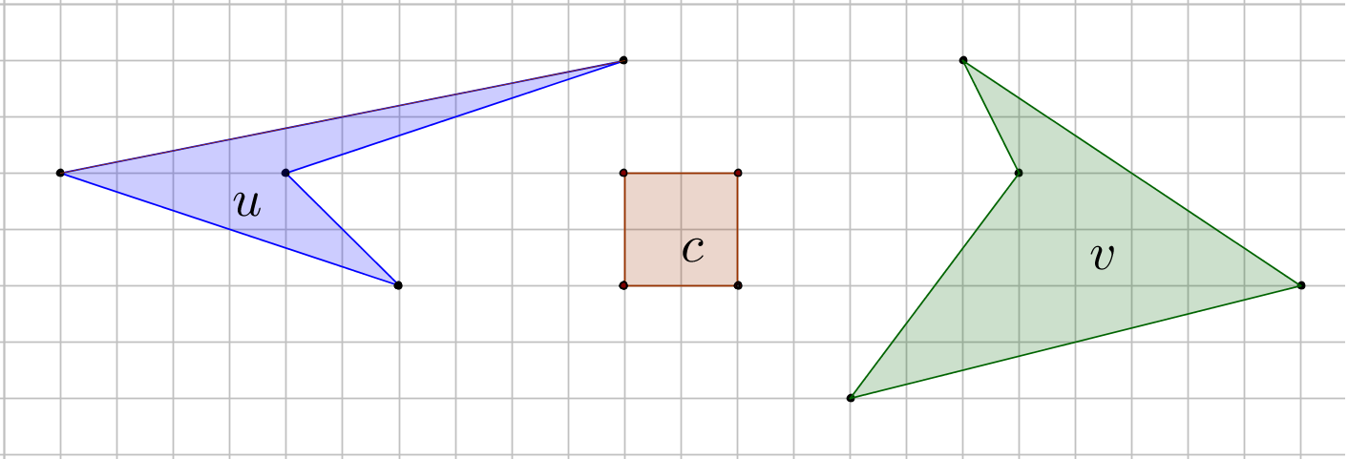

a) Ile boków ma u' ? . . . . . b) Ile boków ma v' ? . . . . .

2. u' = P_{c}^{1/2}(u), v' = P_{c}^{1/2}(v), w' = P_{c}^{1/2}(w).

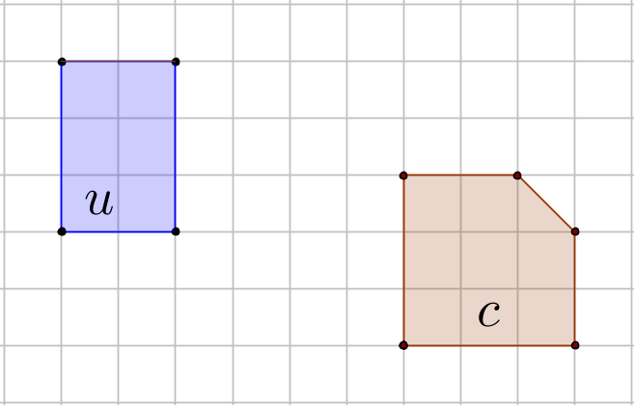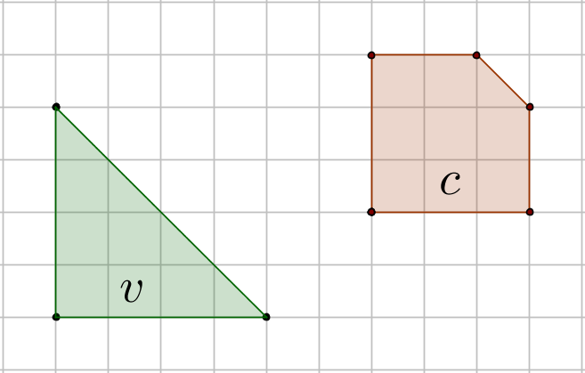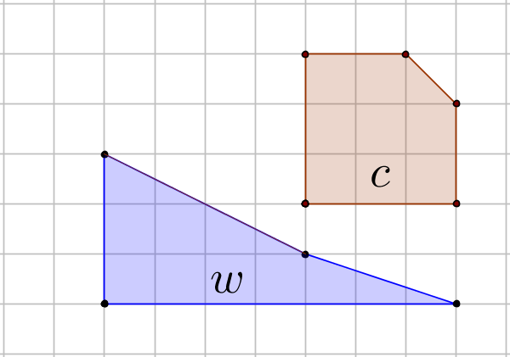

a) Ile boków ma u' ? . . . . . b) Ile boków ma v' ? . . . . . c) Ile boków ma w' ? . . . . .

pole u' = . . . . . pole v' = . . . . . pole w' = . . . . .

3. u' = P_{c}^{1/2}(u), v' = P_{c}^{1/2}(v), w' = P_{c}^{1/2}(w).

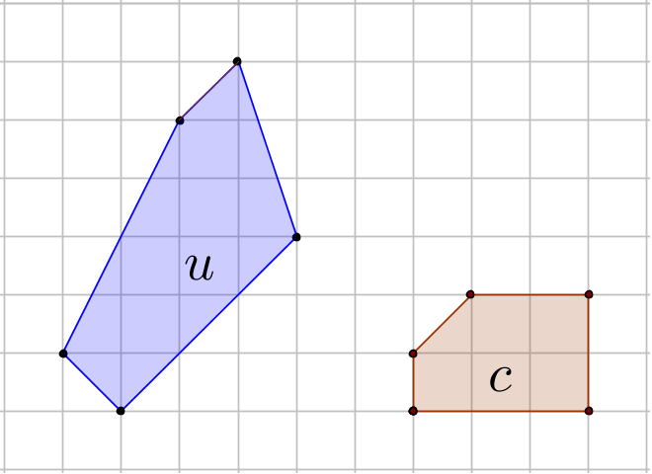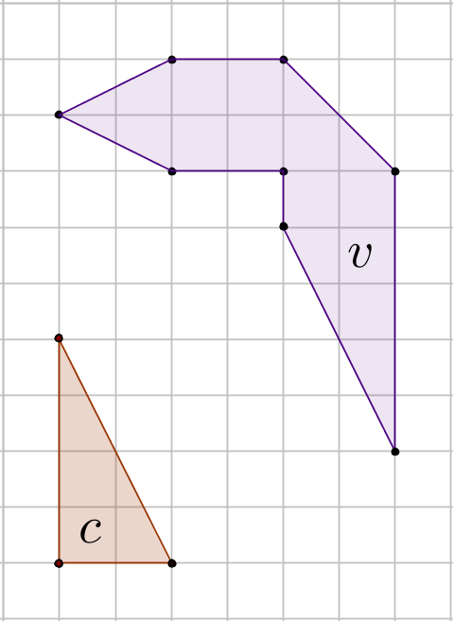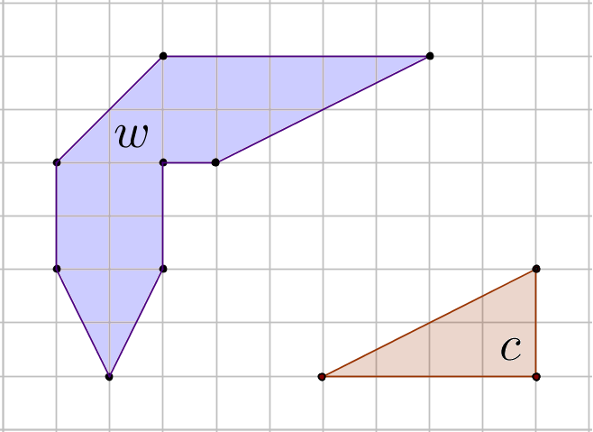

a) Ile boków ma u' ? . . . . . b) Ile boków ma v' ? . . . . . c) Ile boków ma w' ? . . . . .

pole u' = . . . . . pole v' = . . . . . pole w' = . . . . .

4. a) Dla skali s = 1/4 oblicz pole P_{c}^{1/4}(u) = . . . . .

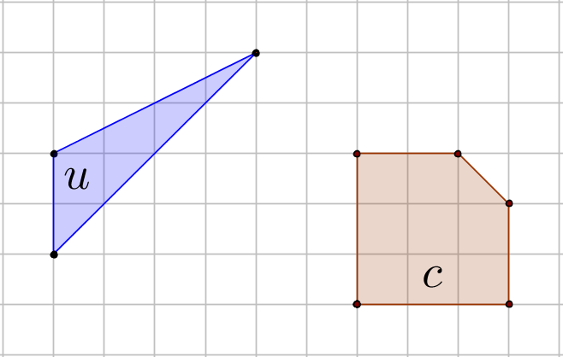
4. b) Dla skali s = 3/4 oblicz pole P_{c}^{3/4}(u) = . . . . .

4. c) Dla skali s = 4/5 oblicz pole P_{c}^{4/5}(u) = . . . . .
5. Narysuj takie u i v, że u' = P_{c}^{1/2}(u), v' = P_{c}^{1/2}(v) są przedstawione na rysunku.

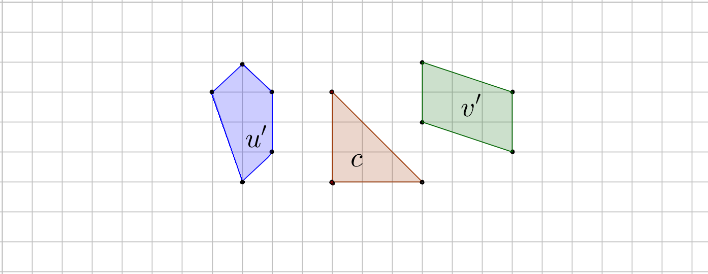
a) Ile boków ma u ? . . . . . b) Ile boków ma v ? . . . . .
pole u = . . . . . pole v = . . . . .

6. Narysuj takie u i v, że u' = P_{c}^{1/2}(u), v' = P_{c}^{1/2}(v) są przedstawione na rysunku.

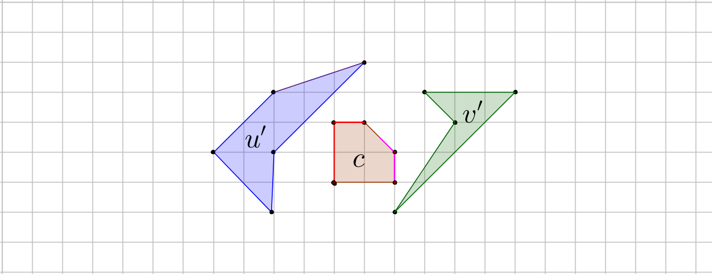
a) Ile boków ma u ? . . . . . b) Ile boków ma v ? . . . . .
pole u = . . . . . pole v = . . . . .

7. Znajdź taką wartość h > 0, że:

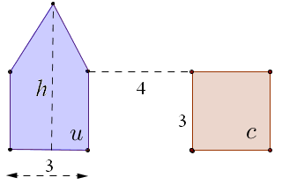
a) u' = P_{c}^{1/2} (u) ma pole równe 9. Odp.: h = . . . . .

b) u' = P_{c}^{1/2} (u) ma pole równe 12. Odp.: h = . . . . .

c) u ma pole 2 razy większe od pola u' = P_{c}^{1/2} (u). Odp. h = . . . . .

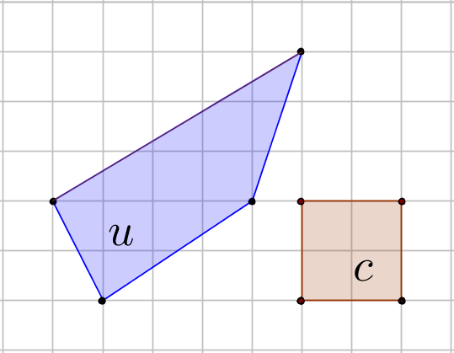
8. Znajdź taką wartość skali s > 0, że:

a) u' = P_{c}^{s} (u) jest trójkątem. Odp.: s = . . . . .

b) jeden z kątów u' = P_{c}^{s} (u) ma 90º. Odp.: s = . . . . .

c) u' = P_{c}^{s} (u) ma pole równe 2. Odp.: s = . . . . .

9. Graniastosłup c ma wierzchołki o współrzędnych: (2,0,0), (0,2,0), (0,-2,0), (2,0,1), (0,2,1), (0,-2,1), a prostopadłościan u: (4,-10,0), (6,-10,0), (6,10,0), (4,10,0), (4,-10,5), (6,-10,5), (6,10,5), (4,10,5).
Podaj liczby opisujące u' = P_{c}^{1/2} (u) :

a) liczba wierzchołków u' = . . . . . b) liczba krawędzi u' = . . . . ., c) liczba ścian u' = . . . . .

d) objętość u' = . . . . . e) pole powierzchni u' = . . . . . f) suma długości krawędzi u' = . . . . .

